
中国大陆电子显微镜分析测试行业市场份额调研报告
电子显微镜，简称电镜，英文名Electron Microscope（简称EM），经过五十多年的发展已成为现代科学技术中不可缺少的重要工具。电子显微镜由镜筒、真空装置和电源柜三部分组成。电子显微镜技术的应用是建立在光学显微镜的基础之上的，光学显微镜的分辨率为0.2μm，透射电子显微镜的分辨率为0.2nm，也就是说透射电子显微镜在光学显微镜的基础上放大了1000倍。

据调研团队最新报告“中国大陆电子显微镜分析测试市场报告2023-2029”显示，预计2029年中国大陆电子显微镜分析测试市场规模将达到0亿美元，未来几年年复合增长率CAGR为7.9%。
电子显微镜分析测试，中国大陆市场总体规模
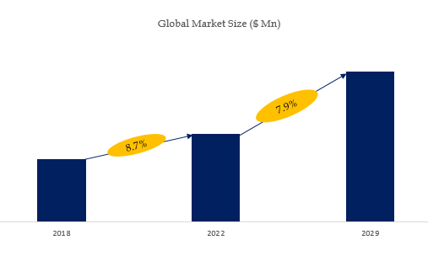
如上图表/数据，摘自QYResearch最新报告“全球电子显微镜分析测试市场研究报告2023-2029.

中国大陆电子显微镜分析测试市场前31强生产商排名及市场占有率（2021数据，持续更新）

如上图表/数据，摘自QYResearch最新报告“全球电子显微镜分析测试市场研究报告2023-2029中的2021年数据.
中国大陆范围内电子显微镜分析测试生产商主要包括国标（北京）检验认证有限公司、上海交通大学分析测试中心、中科百测技术服务中心、西北工业大学分析测试中心、浙江大学分析测试中心、纳凡检测技术（上海）有限公司、清华大学、中国科学院苏州纳米所测试分析平台 、北京大学、武汉理工大学材料研究与测试中心等。2020年，中国大陆前十强厂商占有大约31.0%的市场份额。

